Кодификатор

планируемых результатов освоения

междисциплинарной программы

«Формирование универсальных учебных действий»

при получении начального общего образования

Кодификатор включает планируемые результаты освоения междисциплинарной программы «Формирование универсальных учебных действий», а также её разделов «Чтение. Работа с текстом» и «Формирование ИКТ-компетентности обучающихся» при получении начального общего образования.

В результате изучения **всех без исключения предметов** при получении начального общего образования у выпускников будут сформированы личностные, регулятивные, познавательные и коммуникативные универсальные учебные действия как основа умения учиться.

Кодификатор является одним из документов, определяющих структуру и содержание контрольных измерительных материалов (далее – КИМ). Кодификатор является систематизированным перечнем требований к уровню подготовки учащихся и проверяемых элементов формирования универсальных учебных действий, в котором каждому объекту соответствует определённый код.

Кодификатор разработан на основе федерального государственного образовательного стандарта начального общего образования (приказ Министерства образования и науки Российской Федерации № 373 от 06.10.2009 года), Примерной основной образовательной программы начального общего образования (одобрена решением федерального учебно-методического объединения по общему образованию, протокол от 08 апреля 2015 года № 1/15).

Кодификатор содержит перечень планируемых результатов формирования универсальных учебных действий основной образовательной программы. В него включён только один блок планируемых результатов «Выпускник научится». Планируемые результаты блока «Выпускник получит возможность научиться» в соответствии с положениями ФГОС не подлежат индивидуальной итоговой оценке.

В первом столбце таблицы указаны коды разделов, на которые разбиты требования к уровню формирования универсальных учебных действий. Во втором столбце указан код умения, для проверки которого создаются задания контрольных и диагностических работ. В третьем столбце сформулированы требования к уровню формирования универсальных учебных действий.

|  |  |  |
| --- | --- | --- |
| **Код раздела** | **Код контролируемого умения** | **Формирование универсальных учебных действий**  **Планируемые результаты обучения. Проверяемые умения** |
| **М** |  | **Метапредметные универсальные учебные действия** |
| **МР** | **Р** | **Регулятивные УУД** |
|  |  | **Выпускник научится** |
| МР-1 | Принимать и сохранять учебную задачу |
| МР-2 | Учитывать выделенные учителем ориентиры действия в новом учебном материале в сотрудничестве с учителем |
| МР-3 | Планировать свои действия в соответствии с поставленной задачей и условиями её реализации, в том числе во внутреннем плане |
| МР-4 | Учитывать установленные правила в планировании и контроле способа решения |
| МР-5 | Осуществлять итоговый и пошаговый контроль по результату |
|  | МР-6 | Оценивать правильность выполнения действия на уровне адекватной ретроспективной оценки соответствия результатов требованиям данной задачи |
|  | МР-7 | Адекватно воспринимать предложения и оценку учителей, товарищей, родителей и других людей |
|  | МР-8 | Различать способ и результат действия |
|  | МР-9 | Вносить необходимые коррективы в действие после его завершения на основе его оценки и учёта характера сделанных ошибок, использовать предложения и оценки для создания нового, более совершенного результата, использовать запись в цифровой форме хода и результатов решения задачи, собственной звучащей речи на русском, родном и иностранном языках. |
| **МП** | **П** | **Познавательные УУД** |
|  | **Выпускник научится** |
| МП-1 | Осуществлять поиск необходимой информации для выполнения учебных заданий с использованием учебной литературы, энциклопедий, справочников (включая электронные, цифровые), в открытом информационном пространстве, в том числе контролируемом пространстве сети Интернет |
| МП-2 | Осуществлять запись (фиксацию) выборочной информации об окружающем мире и о себе самом, в том числе с помощью инструментов ИКТ |
| МП-3 | Использовать знаково­символические средства, в том числе модели (включая виртуальные) и схемы (включая концептуальные), для решения задач |
| МП-4 | Проявлять познавательную инициативу в учебном сотрудничестве |
| МП-5 | Строить сообщения в устной и письменной форме |
| МП-6 | Ориентироваться на разнообразие способов решения задач |
| МП-7 | Основам смыслового восприятия художественных и познавательных текстов, выделять существенную информацию из сообщений разных видов (в первую очередь текстов) |
| МП-8 | Осуществлять анализ объектов с выделением существенных и несущественных признаков |
| МП-9 | Осуществлять синтез как составление целого из частей |
| МП-10 | Проводить сравнение, сериацию и классификацию по заданным критериям |
| МП-11 | Устанавливать причинно­следственные связи в изучаемом круге явлений |
| МП-12 | Строить рассуждения в форме связи простых суждений об объекте, его строении, свойствах и связях |
| МП-13 | Обобщать, т. е. осуществлять генерализацию и выведение общности для целого ряда или класса единичных объектов, на основе выделения сущностной связи |
| **М** | **К** | **Коммуникативные универсальные учебные действия** |
| **МК** | **Выпускник научится** |
| МК-1 | Адекватно использовать коммуникативные, прежде всего речевые, средства для решения различных коммуникативных задач, строить монологическое высказывание (в том числе сопровождая его аудиовизуальной поддержкой), владеть диалогической формой коммуникации, используя в том числе средства и инструменты ИКТ и дистанционного общения |
| МК-2 | Допускать возможность существования у людей различных точек зрения, в том числе не совпадающих с его собственной, и ориентироваться на позицию партнёра в общении и взаимодействии |
| МК-3 | Учитывать разные мнения и стремиться к координации различных позиций в сотрудничестве |
| МК-4 | Формулировать собственное мнение и позицию |
| МК-5 | Договариваться и приходить к общему решению в совместной деятельности, в том числе в ситуации столкновения интересов |
| МК-6 | Строить понятные для партнёра высказывания, учитывающие, что партнёр знает и видит, а что нет |
| МК-7 | Задавать вопросы |
| МК-8 | Контролировать действия партнёра |
| МК-9 | Использовать речь для регуляции своего действия |
| МК-10 | Адекватно использовать речевые средства для решения различных коммуникативных задач, строить монологическое высказывание, владеть диалогической формой речи |
| **М** | **Ч** | Чтение. Работа с текстом (метапредметные результаты) |
| **Ч-1** | **Работа с текстом: поиск информации и понимание прочитанного** |
|  | **Выпускник научится** |
| Ч-1.1 | Находить в тексте конкретные сведения, факты, заданные в явном виде |
| Ч-1.2 | Определять тему и главную мысль текста |
| Ч-1.3 | Делить тексты на смысловые части, составлять план текста |
| Ч-1.4 | Вычленять содержащиеся в тексте основные события и устанавливать их последовательность; упорядочивать информацию по заданному основанию |
| Ч-1.5 | Сравнивать между собой объекты, описанные в тексте, выделяя 2—3 существенных признака |
| Ч-1.6 | Понимать информацию, представленную в неявном виде (например, находить в тексте несколько примеров, доказывающих приведённое утверждение; характеризовать явление по его описанию; выделять общий признак группы элементов) |
| Ч-1.7 | Понимать информацию, представленную разными способами: словесно, в виде таблицы, схемы, диаграммы |
| Ч-1.8 | Понимать текст, опираясь не только на содержащуюся в нём информацию, но и на жанр, структуру, выразительные средства текста |
| Ч-1.9 | Использовать различные виды чтения: ознакомительное, изучающее, поисковое, выбирать нужный вид чтения в соответствии с целью чтения |
| Ч-1.10 | Ориентироваться в соответствующих возрасту словарях и справочниках |
| **Ч-2** | **Работа с текстом: преобразование и интерпретация информации** |
|  | **Выпускник научится** |
| Ч-2.1 | Пересказывать текст подробно и сжато, устно и письменно |
| Ч-2.2 | Соотносить факты с общей идеей текста, устанавливать простые связи, не показанные в тексте напрямую |
| Ч-2.3 | Формулировать несложные выводы, основываясь на тексте; находить аргументы, подтверждающие вывод |
| Ч-2.4 | Сопоставлять и обобщать содержащуюся в разных частях текста информацию |
| Ч-2.5 | Составлять на основании текста небольшое монологическое высказывание, отвечая на поставленный вопрос |
| **Ч-3** | **Работа с текстом: оценка информации** |
|  | **Выпускник научится** |
| Ч-3.1 | Высказывать оценочные суждения и свою точку зрения о прочитанном тексте |
| Ч-3.2 | Оценивать содержание, языковые особенности и структуру текста; определять место и роль иллюстративного ряда в тексте |
| Ч-3.3 | На основе имеющихся знаний, жизненного опыта подвергать сомнению достоверность прочитанного, обнаруживать недостоверность получаемых сведений, пробелы в информации и находить пути восполнения этих пробелов |
| Ч-3.4 | Участвовать в учебном диалоге при обсуждении прочитанного или прослушанного текста |
| **М** | **И** | **Формирование ИКТ­компетентностиобучающихся (метапредметные результаты)** |
| **И-1** | **Знакомство со средствами ИКТ, гигиена работы с компьютером** |
|  | **Выпускник научится** |
| И-1.1 | Вводить информацию в компьютер с использованием различных технических средств (фото‑ и видеокамеры, микрофона и т. д.), сохранять полученную информациюнабирать небольшие тексты на родном языке; набирать короткие тексты на иностранном языке, использовать компьютерный перевод отдельных слов |
| И-1.2 | Рисовать (создавать простые изображения)на графическом планшете |
| И-1.3 | Сканировать рисунки и тексты |
| **И-2** | **Обработка и поиск информации** |
|  | **Выпускник научится** |
| И-2.1 | Подбирать подходящий по содержанию и техническому качеству результат видеозаписи и фотографирования, использовать сменные носители (флэш-карты) |
| И-2.2 | Описывать по определенному алгоритму объект или процесс наблюдения, записывать аудиовизуальную и числовую информацию о нем, используя инструменты ИКТ |
| И-2.3 | Собирать числовые данные в естественно-научных наблюдениях и экспериментах, используя цифровые датчики, камеру, микрофон и другие средства ИКТ, а также в ходе опроса людей |
| И-2.4 | Редактировать тексты, последовательности изображений, слайды в соответствии с коммуникативной или учебной задачей, включая редактирование текста, цепочек изображений, видео‑ и аудиозаписей, фотоизображений |
| И-2.5 | Пользоваться основными функциями стандартного текстового редактора, использовать полуавтоматический орфографический контроль; использовать, добавлять и удалять ссылки в сообщениях разного вида; следовать основным правилам оформления текста |
| И-2.6 | Искать информацию в соответствующих возрасту цифровых словарях и справочниках, базах данных, контролируемом Интернете, системе поиска внутри компьютера; составлять список используемых информационных источников (в том числе с использованием ссылок) |
| И-2.7 | Заполнять учебные базы данных |
| **И-3** | **Создание, представление и передача сообщений** |
|  | **Выпускник научится** |
| И-3.1 | Создавать текстовые сообщения с использованием средств ИКТ, редактировать, оформлять и сохранять их |
| И-3.2 | Создавать простые сообщения в виде аудио‑ и видеофрагментов или последовательности слайдов с использованием иллюстраций, видеоизображения, звука, текста |
| И-3.3 | Готовить и проводить презентацию перед небольшой аудиторией: создавать план презентации, выбирать аудиовизуальную поддержку, писать пояснения и тезисы для презентации |
| И-3.4 | Создавать простые схемы, диаграммы, планы и пр. |
| И-3.5 | Создавать простые изображения, пользуясь графическими возможностями компьютера; составлять новое изображение из готовых фрагментов (аппликация) |
| И-3.6 | Размещать сообщение в информационной образовательной среде образовательной организации |
| И-3.7 | Пользоваться основными средствами телекоммуникации; участвовать в коллективной коммуникативной деятельности в информационной образовательной среде, фиксировать ход и результаты общения на экране и в файлах |
| **И-4** | **Планирование деятельности, управление и организация** |
|  | **Выпускник научится** |
| И-4.1 | Создавать движущиеся модели и управлять ими в компьютерно- управляемых средах (создание простейших роботов) |
| И-4.2 | Определять последовательность выполнения действий, составлять инструкции (простые алгоритмы) в несколько действий, строить программы для компьютерного исполнителя с использованием конструкций последовательного выполнения и повторения |
| И-4.3 | Планировать несложные исследования объектов и процессов внешнего мира |

|  |  |  |
| --- | --- | --- |
| **Код раздела** | **Код контролируемого элемента** | **Элементы содержания, проверяемые заданиями контрольной работы** |
| **1** | **Графика, каллиграфия, орфография.** | |
| 1.1 | Все буквы алфавита. |
| 1.2 | Звуко-буквенные соответствия. |
| 1.3 | Основные буквосочетания |
| 1.4 | Знаки транскрипции |
| 1.5 | Апостроф |
| 1.6 | Основные правила чтения и орфографии. |
| 1.7 | Написание наиболее употребительных слов, вошедших в активный словарь. |
| 2 | **Фонетическая сторона речи.** | |
| 2.1 | Все звуки английского языка. |
| 2.2 | Нормы произношения звуков (долгота и краткость гласных, оглушение звонких согласных в конце слога или слова, отсутствие смягчения согласных перед гласными). |
| 2.3 | Дифтонги. |
| 2.4 | Ударение |
| 2.5 | Отсутствие ударения на служебных словах (артиклях, союзах, предлогах). |
| 2.6 | Членение предложения на смысловые группы. |
| 2.7 | Ритмико-интонационные особенности повествовательного, побудительного и вопросительного (общий и специальный вопросы) предложений. |
| 2.8 | Интонация перечисления |
| 3 | **Лексическая сторона речи.** | |
| 3.1 | Лексические единицы, обслуживающие ситуации общения в пределах тематики начальной школы, в объеме 500 лексических единиц для двустороннего (рецептивного и продуктивного) усвоения. |
| 3.2 | Простейшие устойчивые словосочетания, оценочная лексика и речевые клише как элементы речевого этикета, отражающие культуру стран изучаемого языка. |
| 3.3 | Интернациональные слова |
| 3.4 | Начальные представления о способах словообразования: суффиксация, префиксы |
| 4 | **Грамматическая сторона речи.** | |
| 4.1 | Основные коммуникативные типы предложений: повествовательное, побудительное, вопросительное. |
| 4.2 | Общий и специальный вопросы. |
| 4.3 | Вопросительныеслова |
| 4.4 | Порядок слов в предложении. |
| 4.5 | Утвердительные и отрицательные предложения. |
| 4.6 | Простое предложение с простым глагольным сказуемым |
| 4.7 | Безличные предложения |
| 4.8 | Побудительные предложения |
| 4.9 | Предложения с оборотом thereis/are |
| 4.10 | Простые распространенные предложения. |
| 4.11 | Предложения с однородными членами. |
| 4.12 | Сложносочиненные предложения с союзами but |
| 4.13 | ГрамматическиеформыPresent Simple, Past simple, Future Simple |
| 4.14 | Правильные и неправильные глаголы. |
| 4.16 | Глагол-связка to be |
| 4.17 | Модальныеглаголы |
| 4.18 | Неопределенная форма глагола |
| 4.19 | Существительные в единственном и множественном числе с определенным/неопределенным и нулевым артиклем. |
| 4.21 | Прилагательные в положительной, сравнительной и превосходной степени, образованные по правилам, и исключения. |
| 4.22 | Местоимения: личные, притяжательные и указательные |
| 4.24 | Наречиявремени |
| 4.26 | Количественные числительные (до 100), порядковые числительные (до 30). |
| 4.27 | Наиболееупотребительныепредлоги места |
| 5 | **Социокультурная осведомленность** | |
|  | В процессе обучения иностранному языку в начальной школе обучающиеся знакомятся: |
| 5.1 | с названиями стран изучаемого языка; |
| 5.2 | с некоторыми литературными персонажами популярных детских произведений; |
| 5.3 | с сюжетами некоторых популярных сказок, а также небольшими произведениями детского фольклора (стихами, песнями) на иностранном языке; |
| 5.4 | с элементарными формами речевого и неречевого поведения, принятого в странах изучаемого языка. |
| 6 | **Специальные учебные умения** | |
|  | Младшие школьники овладевают следующими специальными (предметными) учебными умениями и навыками: |
| 6.1 | пользоваться двуязычным словарем учебника (в том числе транскрипцией), компьютерным словарем и экранным переводом отдельных слов; |
| 6.2 | пользоваться справочным материалом, представленным в виде таблиц, схем, правил; |
| 6.3 | вести словарь (словарную тетрадь); |
| 6.4 | систематизировать слова, например, по тематическому принципу; |
| 6.5 | пользоваться языковой догадкой, например, при опознавании интернационализмов; |
| 6.6 | делать обобщения на основе структурно-функциональных схем простого предложения |
| 6.7 | опознавать грамматические явления, отсутствующие в родном языке, например, артикли. |
| 7 | **Аудирование** | |
| 7.1 | способность понимать содержание небольшого аудиотекста, построенного на изученном языковом материале |
| 7.2 | способность воспринимать на слух отдельные звуки, слова, фразы, микро-ситуации и микро-диалоги, а затем и более протяженные тексты различного характера с различной глубиной проникновения в их содержание; |
| 7.3 | понимание на слух речь учителя и одноклассников при непосредственном общении и вербально / невербально реагировать на услышанное; |
| 7.4 | понимание основного содержания небольших сообщений, рассказов, сказок в аудиозаписи, построенных в основном на знакомом языковом материале; |
| 7.5 | использование зрительных опор при восприятии на слух текстов, содержащих незнакомые слова; |

**1.2.Кодификаторпланируемых результатов освоения (ПРО) основной общеобразовательной программы начального общего образования по иностранному языку (английский)для проведения процедур оценки учебных достижений учащихся**

Кодификатор включает планируемые результаты освоения основной образовательной программы начального общего образования по предмету «Иностранный язык». Кодификатор является одним из документов, определяющих структуру и содержание контрольных измерительных материалов (далее – КИМ). Кодификатор является систематизированным перечнем требований к уровню подготовки учащихся и проверяемых элементов содержания, в котором каждому объекту соответствует определённый код.

Кодификатор разработан на основе федерального государственного образовательного стандарта начального общего образования (приказ Министерства образования и науки Российской Федерации № 373 от 06.10.2009 года), Примерной основной образовательной программы начального общего образования (одобрена решением федерального учебно-методического объединения по общему образованию, протокол от 08 апреля 2015 года № 1/15).

Кодификатор содержит перечень планируемых результатов освоения основной образовательной программы по предмету «Иностранный язык». В него включён только один блок планируемых результатов «Ученик научится». Планируемые результаты блока «Ученик получит возможность научиться» в соответствии с положениями ФГОС не подлежат индивидуальной итоговой оценке.

В первом столбце таблицы указаны коды разделов, на которые разбиты требования к уровню подготовки по иностранному языку. Во втором столбце указан код умения, для проверки которого создаются задания контрольных и диагностических работ. В третьем столбце сформулированы требования к уровню подготовки учащихся (планируемые результаты обучения, проверяемые умения).

|  |  |  |
| --- | --- | --- |
| **Код блока** | **Код контролируемого элемента** | **Планируемые результаты обучения. Проверяемые умения** |
| 1 |  | **аудирование** |
| 1.1 | способность понимать содержание небольшого аудиотекста, построенного на изученном языковом материале |
| 1.2 | воспринимать на слух отдельные звуки, слова, фразы, микро-ситуации и микро-диалоги, а затем и более протяженные тексты различного характера с различной глубиной проникновения в их содержание; |
| 1.3 | понимать на слух речь учителя и одноклассников при непосредственном общении и вербально / невербально реагировать на услышанное; |
| 1.4 | понимать основное содержание небольших сообщений, рассказов, сказок в аудиозаписи, построенных в основном на знакомом языковом материале; |
| 1.5 | использовать зрительные опоры при восприятии на слух текстов, содержащих незнакомые слова; |
| **2** |  | **чтение** |
| 2.1 | способность соотносить графический образ английского слова с его звуковым образом |
| 2.2 | читать вслух небольшой текст, построенный на изученном языковом материале |
| 2.3 | читать вслух небольшой текст, построенный на изученном языковом материале, соблюдая правила произношения и соответствующую интонацию; |
| 2.4 | читать про себя и понимать содержание небольшого текста, построенного в основном на изученном языковом материале; |
| 2.5 | находить в тексте необходимую информацию в процессе чтения. |
| **3** |  | **письмо** |
|  | 3.1 | способность восстанавливать графический образ слова |
| 3.2 | составлять краткие письменные высказывания на основе образца, а также отвечать на вопросы к текстам в письменной форме; |
| 3.3 | восстанавливать графический образ букв, слов; |
| 3.4 | заполнять пропуски в предложениях; |
| 3.5 | писать  ответы на вопросы/вопросы к ответам; |
| 3.6 | составлять из данных слов предложения; |
| 3.7 | выписывать из теста слова, словосочетания и предложения; |
| 3.8 | письменно фиксировать запрашиваемую  информацию из текстов для аудирования. |
| **4** |  | **Языковой материал** |
| **4.1** |  | **Грамматическая сторона речи** |
| 4.1.1 | способность распознавать коммуникативные типы предложений |
| 4.1.2 | различать  формы имен существительных в т. ч способы образования множественного числа таких существительных, как mouse, goose, child; |
| 4.1.3 | различать и образовывать  имя числительное (количественные числительные от 13 до 20) и местоимения (притяжательные и указательные местоимения); |
| 4.1.4 | узнавать  глагольные  формы и их использовать  в грамматическом времени presentsimple; |
| 4.1.5 | узнавать и использовать   в речи модальный глагол can; |
| 4.1.6 | уделять особое  внимание порядку слов в предложении в зависимости от того, каким членом предложения является то или иное слово, в какой функции оно использовано; |
| 4.1.7 | узнавать и использовать   в речи инфинитив (неопределенная форма глагола), случаи его использования с частицей to (I’d ike to go there.) и без нее (I can’t go there.); |
| 4.1.8 | четко представлять   порядок слов в утвердительных, отрицательных и вопросительных предложениях в presentsimple. |
| 4.1.9 | распознавать, вычленять то или иное грамматическое явление в тексте, выявлять отличия определенных грамматических явлений от схожих явлений грамматики и затем употреблять это явление в речи. |
| 4.1.10 | использовать в речи основные коммуникативные типы предложений (повествовательное, побудительное, вопросительное), соблюдая правильный порядок слов; |
| 4.1.11 | оперировать вопросительными словами (who, what, when, where, why, how) в продуктивных видах речевой деятельности (говорении и письме); |
| 4.1.12 | оперировать в речи отрицательными предложениями; |
| 4.1.13 | формулировать простые (нераспространенные и распространенные) предложения, предложения с однородными членами, сложноподчиненные предложения; |
| 4.1.14 | оперировать в речи сказуемыми разного типа — а) простым глагольным (Hereads); б) составным именным (Heis а pupil. He is ten.); составным глагольным (I can swim. I like to swim.); |
|  | 4.1.15 | оперировать в речи безличными предложениями (It is spring.); |
| 4.1.16 | образовывать формы единственного и множественного числа существительных, включая случаи man — men, woman — women, mouse —mice, fish — fish, deer — deer, sheep — sheep, goose — geese; |
| 4.1.17 | использовать в речи притяжательный падеж имен существительных; |
| 4.1.18 | выражать коммуникативные намерения с использованием грамматических форм presentsimple, конструкции I’dliketo... модальных глаголов can и must; |
| 4.1.19 | использовать вспомогательные глаголы tobe и todo для построения необходимых вопросительных, отрицательных конструкций; |
| 4.1.20 | оперировать в речи наречиями степени и образа действия (very, well, badly, much, little); |
| 4.1.21 | использовать наиболее употребительные предлоги для обозначения временных и пространственных соответствий (by, on, in, at, behind,in front of, with, from, of, into); |
| 4.1.22 | Знакомятсяспредлогамиместа (behind, in front of, next to, etc.) ивремени (before, after, at, on, in, etc.), атакжесглаголами, которыеимеютпредложноеуправление (to listen to sb, to travel by car/train etc). |
| 4.1.23 | Знакомятсясвремени (before, after, at, on, in, etc.), атакже |
| 4.1.24 | Знакомятся с глаголами, которые имеют предложное управление (to listen to sb, to travel by car / train etc). |
| 4.1.25 | использовать в речи личные, указательные, притяжательные и некоторые неопределенные местоимения. |
| 4.1.26 | узнавать простые словообразовательные деривационные элементы (суффиксы: -er, -teen, -y, -ty, -th, -ful, префикс un); |
| 4.1.27 | узнавать сложные слова, определять значение незнакомых сложных слов по значению составляющих их основ (bedroom, appletree, etc); |
| 4.1.28 | узнавать конверсивы, выводить их значение (chocolate — сhocolate cake, water — to water); |
| 4.1.29 | Знание образование притяжательного падежа существительных |
| 4.1.30 | Знание образования степеней сравнения (прилагательные good, bad) и образованию степеней сравнения многосложных прилагательных. |
| 4.1.31 | знакомятся с глагольными формами и их использованием в грамматических временах pastsimple |
| 4.1.32 | знакомятся с глагольными формами и их использованием в грамматических временах futuresimple |
| 4.1.33 | знакомятся с глагольными формами и их использованием в грамматических временах presentprogressive |
| 4.1.34 | знакомятся с типично английской конструкцией thereis/was — there are/were |
|  | 4.1.35 | Знакомятся с оборотом to be going to для обозначения запланированных действий в будущем. |
| 4.1.36 | Знакомятся с числительными до 100 |
| 4.1.37 | Знакомятся с личными местоимениями в объектном падеже |
| **4.2** |  | **Лексическая сторона речи** |
| 4.2.1 | знание лексических единиц |
| 4.2.2 | узнавать в письменном и устном тексте, воспроизводить и употреблять в речи лексические единицы,  обслуживающие ситуации общения в пределах тематики, в соответствии с коммуникативной задачей; |
| 4.2.3 | использовать в речи простейшие устойчивые словосочетания, речевые клише, оценочную лексику в соответствии с коммуникативной задачей; |
| 4.2.4 | использовать в речи элементы речевого этикета, отражающие культуру страны изучаемого языка; |
| 4.2.5 | использовать в речи простые словосочетания устойчивого характера (tоgotoschool, togotothecinemaattheweekendetc); |
| 4.2.6 | использовать в речи реплики-клише (Would you like...? — Yes, please.) |
| 4.2.7 | научатся различать  способы словообразования в современном английском языке, как аффиксация (образование существительных при помощи суффикса -еr для обозначения лиц определенной профессии или занятости (play—player, teach — teacher); |
| 4.2.8 | опираться на языковую догадку в процессе чтения и аудирования на уровне слова: учатся вычислять значение незнакомого слова по его составляющим или на основе знания словообразовательной модели; |
| 4.2.9 | учатся соединять слова по смыслу, образуя словосочетания; |
| 4.2.10 | овладевают простыми словосочетаниями устойчивого характера (tо go to school, to go to the cinema at the weekend etc); |
| 4.2.11 | овладевают простыми репликами-клише (Thanks for..., You are welcome etc), и оценочной лексикой (nice, wonderful, very well, not very well etc); |
| 4.2.12 | обращать внимание на вариативность средств выражения, синонимию. При этом особо подчеркивается то, чем слова, близкие по значению, отличаются друг от друга (tall/high, fat/thick). |
| 4.2.13 | учатся употреблению предлогов  at, inetc. случаи существенных различий употребления предлогов в однотипных конструкциях изучаемого и родного языков специально тренируются (в понедельник, ... — onMonday, ...; в 3, ... часа — at 3, ... o’clock) |
| 4.2.14 | использовать в речи наречия неопределенного времени (always, usually, never, etc.) |
| 4.2.15 | Знать образование имен прилагательных при помощи продуктивного суффикса -y (cloud — cloudy, wind — windy |
| **4.3** |  | **Фонетическая сторона речи** |
| 4.3.1 | способность различать на слух слова английского языка |
| 4.3.2 | произносить английские звуки, слова и большие или меньшие отрезки речи преимущественно с помощью подражания образцу на основе принципа аппроксимации, |
| 4.3.3 | правильно оформлять  звуки  интонационно. |
| 4.3.4 | различать на слух и адекватно произносить все звуки английского языка, соблюдая нормы произношения звуков (долгота и краткость гласных, отсутствие оглушения   звонких согласных в конце слова, отсутствие смягчения согласных перед гласными); |
| 4.3.5 | находить в тексте слова с заданным звуком; |
| 4.3.6 | вычленять дифтонги; |
| 4.3.7 | соблюдать правильное ударение в изолированном слове, фразе, не ставить ударение на служебных словах (артиклях, предлогах, союзах); |
| 4.3.8 | соблюдать основные ритмико-интонационные особенности предложений (повествовательное, побудительное, общий и специальные вопросы); |
| 4.3.9 | членить предложения на смысловые группы и интонационно оформлять их; |
| 4.3.10 | различать коммуникативные типы предложений по интонации; |
| 4.3.11 | соотносить изучаемые слова с их транскрипционным изображением. |
| **4.4** |  | **Речевая сторона речи** |
| 4.4.1 | Участие в элементарном диалоге, принятом в англоязычной стране |
| 4.4.2 | Составлять небольшое описание картинки с опорой |
| 4.4.3 | Называть время |
| 4.4.4 | рассказывать о себе, своей семье, друге; |
| 4.4.5 | кратко излагать содержание прочитанного текста; |
| 4.4.6 | говорить о том, что хорошо, а что плохо; |
| 4.4.6 | оценивать выполняемую деятельность; |
| 4.4.7 | уточнять цветовые характеристики предметов и животных, составлять их краткие описания; |
| 4.4.8 | говорить о физическом состоянии человека; |
| 4.4.9 | высказывать свое отношение к предметам, людям и животным; |
| 4.4.10 | обсуждать времена года |
| **4.5** |  | **Графика, каллиграфия, орфография** |
| 4.5.1 | воспроизводить графически и каллиграфически корректно все буквы английского алфавита (полупечатное написание букв, буквосочетаний, слов); |
| 4.5.2 | устанавливать звукобуквенные соответствия; |
| 4.5.3 | пользоваться английским алфавитом, знать последовательность букв в нем; |
| 4.5.4 | списывать текст; |
| 4.5.5 | отличать буквы от знаков транскрипции; вычленять значок апострофа; |
| 4.5.6 | сравнивать и анализировать буквосочетания английского языка; |
| 4.5.7 | группировать слова в соответствии с изученными правилами чтения; |
| 4.5.8 | оформлять орфографически наиболее употребительные слова (активный словарь). |
|  |  | **Социокультурное содержание речи** |
| А | знания об особенностях английского и русского алфавитов |
| А.1 | Знания названия стран изучаемого языка |
| А.2 | знанияэлементарных страноведческих знаний о странах изучаемого языка |
| А.3 | представление о реалиях и культуре носителей изучаемого языка. |
| А.4 | овладевают элементарными нормами речевого этикета, распространенного в англоязычных странах |
| А.5 | учатся опираться на эти нормы в различных ситуациях межличностного и межкультурного общения. |
| А.6 | учатся представлять свою культуру посредством изучаемого иностранного языка. |
| А.7 | знание столицы стран изучаемого языка по-английски |
| А.8 | Умение воспроизводить наизусть небольшие произведения детского фольклора (стихи, песни) на английском языке; |
|  | Б | **Компенсаторная компетенция** |
| Б.1 | умение опираться на зрительную наглядность, языковую и контекстуальную догадку при получении информации из письменного или звучащеготекста, |
| Б.2 | переспрашивают в случае непонимания собеседника, могут заменить слова средствами невербальной коммуникации (жестами, мимикой). |
|  | В | **Учебно-познавательная компетенция** |
| В.1 | пользоваться двуязычным словарем учебника (в том числе транскрипцией); |
| В.2 | пользоваться справочными материалами, представленными в виде таблиц, схем и правил; |
| В.3 | вести словарь для записи новых слов; |
| В.4 | систематизировать слова по тематическому принципу; |
| В.5 | находить расхождения и сходства между родным и изучаемым языком на уровне отдельных грамматических явлений (например, употребление артиклей, структура предложения и т. д.); |
| В.6 | извлекать нужную информацию из текста на основе имеющейся коммуникативной задачи. |

|  |  |  |
| --- | --- | --- |
| **Тема контрольной работы** | **Класс** | **Цели и задачи контрольной работы** |
| Годовая контрольная работа за 2 класс | 2 | Цели: выявить уровень сформированности знаний, умений и навыков учащихся в соответствии с целями и задачами изученных тем во 2 классе, а также уровень владения лексическими единицами.  Задачи: 1. Выявить моменты, недостаточно изученные учащимися;  2. Закрепить грамматические и лексические навыки;  3. Обобщить полученные знания. |

**Распределение заданий по разделам содержания курса 2 класс**

*Таблица 1*

|  |  |  |
| --- | --- | --- |
| **№ п/п** | **Наименование разделов и тем курса** | **Число заданий** |
|  | Знакомство, основные элементы речевого этикета | 1 \ № 4 |
|  | Мир вокруг нас | 2 \№ 1. № 2 |
|  | Откуда мы родом | 1 \№ 3 |
|  | Эмоции. Оценка происходящего | 1 \ № 4 |
|  | Семья | 2 \ № 5, № 9 |
|  | Люди и города | 1 \ № 10 |
|  | Люди и их занятия | 1 \ № 8 |
|  | Мы считаем | 1 \ № 6 |
|  | Время и действия | 1 \ № 7 |

В таблице 2 приведено распределение заданий по планируемым результатам обучения, проверяемым умениям (ПРО). Задания всех разделов планируемых результатов обучения вошли в итоговую контрольную работу.

*Таблица 2*

|  |  |  |
| --- | --- | --- |
| **Код ПРО** | **Планируемые результаты обучения (ПРО)** | **Число заданий / № задания** |
| 4.3.1. | способность различать на слух слова английского языка | 1, №1 |
| 4.2.9 | учатся соединять слова по смыслу, образуя словосочетания; | 1, №2 |
| 4.2.1 | знание лексических единиц | 1, №3 |
| 4.1.1 | способность распознавать коммуникативные типы предложений | 1, №4 |
| 4.1.12 | оперировать в речи отрицательными предложениями; | 1, №5 |
| 1.1 | способность понимать содержание небольшого аудиотекста, построенного на изученном языковом материале | 1, №6 |
| 2.1 | способность соотносить графический образ английского слова с его звуковым образом | 1, №7 |
| 4.1.4 | узнавать  глагольные  формы и их использовать  в грамматическом времени present simple; | 1, №8 |
| 4.2.4 | Знать культуру страны изучаемого языка; | 1, №9 |
| А.2 | знанияэлементарных страноведческих знаний о странах изучаемого языка | 1, №10 |

**Распределение заданий по элементам содержания (КЭС), проверяемых итоговой контрольной работой по иностранному языку во 2 классе**

*Таблица 3*

|  |  |  |
| --- | --- | --- |
| **Код КЭС** | **Элементы содержания проверяемые заданиями контрольной работой (КЭС)** | **Число заданий** |
| 2.2 | Нормы произношения звуков (долгота и краткость гласных, оглушение звонких согласных в конце слога или слова, отсутствие смягчения согласных перед гласными). | 1 / №1 |
| 3.1 | Лексические единицы, обслуживающие ситуации общения в пределах тематики начальной школы, в объеме 500 лексических единиц для двустороннего (рецептивного и продуктивного) усвоения. | 2 / №2, №3 |
| 1.7 | Написание наиболее употребительных слов, вошедших в активный словарь. | 1 / №3 |
| 3.2 | Простейшие устойчивые словосочетания, оценочная лексика и речевые клише как элементы речевого этикета, отражающие культуру стран изучаемого языка. | 2 / №4, №9 |
| 4.4 | Порядок слов в предложении. | 1 / №5 |
| 7.1 | способность понимать содержание небольшогоаудиотекста, построенного на изученном языковом материале | 1 / №6 |
| 6.4 | систематизирование слов | 1 / №7 |
| 4.19 | Существительные в единственном и множественном числе с определенным/неопределенным и нулевым артиклем. | 1 / №8 |
| 5.1 | Знание названий стран изучаемого языка; | 1 / №10 |

**План демонстрационного варианта итоговой контрольной работы**

**по иностранному языку для учащихся 2 классов**

*Таблица 4*

Расшифровка кодов 2-го и 3-го столбцов представлена в Кодификаторах планируемых результатов обучения (ПРО) и элементов содержания (КЭС).

**Используемые обозначения:**

РО – задание с развёрнутым ответом

ВО – задание с выбором ответа

Уровни сложности заданий: Б – базовый, П – повышенный (блок «ученик научится»)

|  |  |  |  |  |  |  |
| --- | --- | --- | --- | --- | --- | --- |
| **№ задания** | **Код ПРО** | **Код КЭС** | **Тип задания** | **Уровень сложности** | **Примерное время выполнения, мин** | **Макс. балл** |
|  | 4.3.1. | 2.2 | ВО | Б | 4 | 7 |
|  | 4.2.9 | 3.1 | РО | Б | 5 | 7 |
|  | 4.2.1 | 1.7, 3.1 | РО | Б | 5 | 7 |
|  | 4.1.1 | 3.2 | ВО | Б | 3 | 3 |
|  | 4.1.12 | 4.4 | РО | Б | 5 | 4 |
|  | 1.1 | 7.1 | ВО | Б | 4 | 9 |
|  | 2.1 | 6.4 | РО | Б | 4 | 5 |
|  | 4.1.4 | 4.19 | РО | Б | 5 | 8 |
|  | 4.2.4 | 3.2 | РО | Б | 3 | 6 |
|  | А.2 | 5.1 | ВО | Б | 2 | 2 |

**Структура диагностической работы**

Каждый вариант диагностической работы состоит из 10 заданий с развернутым ответом (РО), задания с выбором одного правильного ответа (ВО.

Диагностическая работа разработана для учащихся, изучавших математику во2 классе по УМК «RainbowEnglish». Работа охватывает учебный материал по курсу «Иностранный язык» (английский), изученный в 2 классе.

**Время выполнения работы**

На выполнение всей диагностической работы отводится 45 минут.На выполнение заданий отводится 40 минут, 2 минуты на организационный момент, 3 минуты для проверки выполнения задания. Проверочная работа состоит из двух вариантов. Каждому учащемуся предоставляется распечатка заданий.

**Условия проведения контрольной работы**

Дополнительные материалы и инструменты: компьютер, текст для аудирования.

**Контрольная работа**

**Вариант - 1**

**Фонетика**

*Задание 1* (максимальный балл - 7)

Послушай и запиши слова, которые произносит диктор. Послушай запись ещё раз и проверь себя.

1. box – fox
2. dog – frog
3. doll – troll
4. pig – kid
5. street – tree
6. jug – mug
7. cup – sun

**Лексика**

*Задание 2* (максимальный балл - 7)

Напиши перевод каждого слова

1. elf ___________
2. bus ____________
3. pen ____________
4. egg ____________
5. troll _______
6. doll _________
7. milk ________

*Задание 3* (максимальный балл - 7)

Составь из букв соответствующие слова

1. s b u _______________________
2. s n u _______________________
3. e e b _______________________
4. e t s e t r ____________________
5. t s e w e _____________________
6. e e t r _______________________
7. k e s d _______________________

**Грамматика**

*Задание 4* (максимальный балл - 3)

Заполни пропуски подходящими словами из рамки

|  |
| --- |
| Hello to Meet |

**Betty:** Hi, Jim!

**Jim:** Hello, Betty. 1) ___________ Kelly.

**Betty:** Hi, Kelly. Nice 2) ___________ meet you.

**Kelly:** 3) ______________, Jim. Nice to meet you.

*Задание 5* (максимальный балл - 4)

Поставь слова в правильной последовательности и запиши предложения

1. see / street / I / a / can
2. Ted / meet / Griffin
3. My / Meggy / name / Wilks / is
4. See / Wendy / you

**Аудирование**

*Задание 6* (максимальный балл – 9)

Послушай фразы, которые относятся к картинкам. Если фраза верная, поставь галочку (γ), если нет – крестик (X). Ты услышишь запись два раза

**А**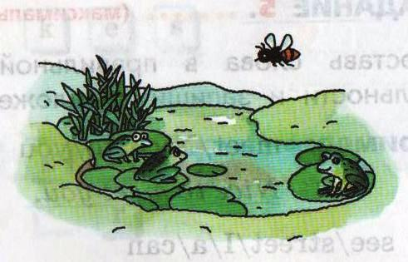

1. γ

**В**

**Чтение**

*Задание 7* (максимальный балл – 5)

Прочитай вслух следующие слова и диалоги

1. Fox, box, doll, lorry, frog, dog, Don
2. Cup, mug, jug, sun, bus, Justin
3. Tree, street, bee, sweet, milk, hill, wind
4. **Polly** Hi! My name is Polly Ross. What is your name?



**Robin:** I’m Robin Hogg. Nice to meet you.

**Polly:** Nice to meet you.

1. **Bill:** Goodbye, Don.

**Don:** See you, Bill.

**Письмо**

*Задание 8* (максимальный балл – 10)

Напиши множественное число данных существительных

Пример: a doll - dolls

1. A box
2. A pie
3. A turtle
4. A tree
5. A birch
6. A tulip
7. A dish
8. A match
9. A park
10. A bike

**Говорение**

*Задание 9* (максимальный балл - 6)

Скажи, что ты видишь на картинке. Твоё высказывание должно состоять из шести предложений. Будет хорошо, если ты сможешь сказать больше

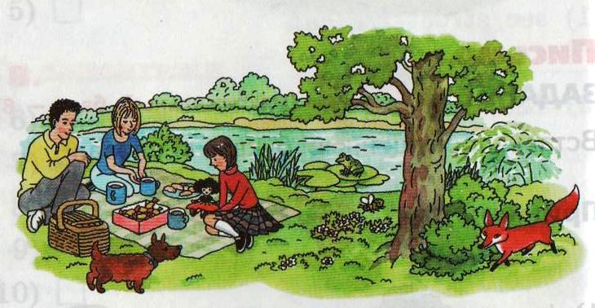

**Социокультурные знания**

*Задание 10* (максимальный балл – 3)

Соотнеси названия городов с картинками. Одно из названий лишнее.

|  |
| --- |
| London Madrid Paris Moscow |

1.  2)  3) 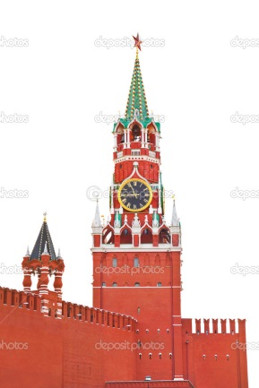

Таблица для самооценивания

Как бы ты оценил свой результат?

Отлично! Я молодец!

Очень хорошо

Достаточно хорошо

Следует заниматься больше

Какие задания теста оказались самыми сложными? Как ты думаешь, почему? ___________________________________________________

**Вариант - 2**

**Фонетика**

*Задание 1* (максимальный балл - 7)

Послушай и запиши слова, которые произносит диктор. Послушай запись ещё раз и проверь себя.

1. box – fox
2. dog – frog
3. doll – troll
4. pig – kid
5. street – tree
6. jug – mug
7. cup – sun

**Лексика**

*Задание 2* (максимальный балл - 7)

Напиши перевод каждого слова

1. milk
2. doll
3. troll
4. egg
5. pen
6. bus
7. elf

*Задание 3* (максимальный балл - 7)

Составь из букв соответствующие слова

1. g f o r _____________________
2. k e s d _____________________
3. e e t r ______________________
4. t s e w e _____________________
5. e t s e t r _____________________
6. e e b _______________________
7. s n u _______________________

**Грамматика**

*Задание 4* (максимальный балл - 3)

Заполни пропуски подходящими словами из рамки

|  |
| --- |
| Hello to Meet |

**Ted:** Hi, Betty!

**Betty:** Hello, Ted. 1) ___________ Meggy.

**Ted:** Hi, Meggy. Nice 2) ___________ meet you.

**Meggy:** 3) ______________, Betty. Nice to meet you.

*Задание 5* (максимальный балл - 4)

Поставь слова в правильной последовательности и запиши предложения

1. see / lorry / I / a / can
2. Jim / meet / Griffin
3. My / Tess / name / Wilks / is
4. See / Ken / you,

**Аудирование**

*Задание 6* (максимальный балл – 9)

Послушай фразы, которые относятся к картинкам. Если фраза верная, поставь галочку (γ), если нет – крестик (X). Ты услышишь запись два раза

**А**

1. γ

**В**

**Чтение**

*Задание 7* (максимальный балл – 5)

Прочитай вслух следующие слова и диалоги

1. Fox, box, doll, lorry, frog, dog, Don
2. Cup, mug, jug, sun, bus, Justin
3. Tree, street, bee, sweet, milk, hill, wind
4. **Polly** Hi! My name is Polly Ross. What is your name?



**Robin:** I’m Robin Hogg. Nice to meet you.

**Polly:** Nice to meet you.

1. **Bill:** Goodbye, Don.

**Don:** See you, Bill.

**Письмо**

*Задание 8* (максимальный балл – 10)

Напиши множественное число данных существительных

Пример: a doll - dolls

1. A bike-
2. A park-
3. A match-
4. A dish-
5. A tulip-
6. A birch-
7. A turtle-
8. A pie-
9. A box-
10. A tree

**Говорение**

*Задание 9* (максимальный балл - 6)

Скажи, что ты видишь на картинке. Твоё высказывание должно состоять из шести предложений. Будет хорошо, если ты сможешь сказать больше



**Социокультурные знания**

*Задание 10* (максимальный балл – 3)

Соотнеси названия городов с картинками. Одно из названий лишнее.

|  |
| --- |
| London Madrid Paris Moscow |

1) 2)  3) 

Таблица для самооценивания

Как бы ты оценил свой результат?

Отлично! Я молодец!

Очень хорошо

Достаточно хорошо

Следует заниматься больше

Какие задания теста оказались самыми сложными? Как ты думаешь, почему?

1. **Ответы к заданиям**

|  |  |  |
| --- | --- | --- |
| № | 1 вариант: | 2 вариант |
|  | Fox, frog, doll, pig, street, mug, cup | Fox, frog, doll, pig, street, mug, cup |
|  | Эльф, автобус, ручка, яйцо, троль, кукла, молоко | Молоко, кукла, троль, яйцо, ручка, автобус, эльф |
|  | Bus, sun, bee, street, sweet, tree, desk | Frog, desk, tree, sweet, street, bee, sun |
|  | Meet, to, Hello | Meet, to, Hello |
|  | I can see a street. Meet Ted Griffin. My name is MeggyWilks. See you, Wendy. | I can see a street. Meet Jim Griffin. My name is Tess Wilks. See you, Wendy. |
|  | Да, да, нет, да, нет, да, нет, да, нет, да | Да, да, нет, да, нет, да, нет, да, нет, да |
|  | 7 баллов: учащийся прочитал все слова верно.  6-5 баллов: учащийся допускал некоторые ошибки.  4-3 балла: учащийся допускал многочисленные ошибки.  1-2 балла: учащийся не смог прочитать текст | 7 баллов: учащийся прочитал все слова верно.  6-5 баллов: учащийся допускал некоторые ошибки.  4-3 балла: учащийся допускал многочисленные ошибки.  1-2 балла: учащийся не смог прочитать текст |
|  | Boxes  Pies  Turtles  Trees  Birches  Tulips  Dishes  Matches  Parks  Bikes | Bikes  Parks  Matches  Dishes  Tulips  Birches  Trees  Turtles  Pies  Boxes |
|  | 1 балл за каждое правильное предложение | 1 балл за каждое правильное предложение |
|  | 1 - Paris  2 – London  3 - Moscow | 1 - Paris  2 – London  3 - Moscow |

Перевод баллов в отметки

|  |  |
| --- | --- |
| Баллы | Отметки |
| 61 - 56 | 5 |
| 55 – 46 | 4 |
| 45 – 31 | 3 |
| 30 - 0 | 2 |

Контрольная работа проводится в конце учебного года с целью определения уровня овладения компетентностями обучающимися 3-х классов в рамках мониторинга достижений планируемых результатов освоения основной образовательной программы начального общего образованиядля 3 класса.

Полнота проверки подготовки учащихся реализуется за счёт включения заданий, составленных на материале каждого раздела учебника.

**Структура контрольной работы**

Каждый вариант диагностической работы состоит из 10 заданий с развернутым ответом (РО), задания с выбором одного правильного ответа (ВО), с кратким ответом (КО).

Диагностическая работа разработана для учащихся, изучавших иностранный язык в 3 классе по УМК «RainbowEnglish». Работа охватывает учебный материал по курсу «Иностранный язык» (английский), изученный в 3 классе.

**Время выполнения работы**

На выполнение всей контрольной работы отводится два урока (один урок на письменную часть, второй урок на устную часть).Контрольная работа состоит из двух вариантов. Каждому учащемуся предоставляется распечатка заданий.

**Условия проведения проверочной работы**

Дополнительные материалы и инструменты: компьютер, текст для аудирования.

|  |  |  |
| --- | --- | --- |
| **Тема контрольной работы** | **Класс** | **Цели и задачи контрольной работы** |
| Годовая контрольная работа за 3 класс | 3 | Цели: выявить уровень сформированности знаний, умений и навыков учащихся в соответствии с целями и задачами изученных тем в 3 классе, а также уровень владения лексическими единицами.  Задачи: 1. Выявить моменты, недостаточно изученные учащимися;  2. Закрепить грамматические и лексические навыки;  3. Обобщить полученные знания. |

**Распределение заданий по разделам содержания курса 3 класс**

*Таблица 1*

|  |  |  |
| --- | --- | --- |
| **№ п/п** | **Наименование разделов и тем курса** | **Число заданий** |
| 1 | Предметы окружающего мира | 1 \ № 1 |
| 2 | Что мы любим | 1 \ № 3 |
| 3 | Цветовая палитра мира | 1 \ № 7 |
| 4 | Сколько? (Выражение количества в английском языке) | 1 \ № 8 |
| 5 | День рождения | 3 \ № 2, № 5, № 6 |
| 6 | Мир увлечений, досуг | 2 \ № 4, № 10 |
| 7 | Животные | 1 \ № 8 |
| 8 | Времена года | 1 \ № 9 |

В таблице 2 приведено распределение заданий по планируемым результатам обучения, проверяемым умениям (ПРО). Задания всех разделов планируемых результатов обучения вошли в итоговую контрольную работу.

*Таблица 2*

|  |  |  |
| --- | --- | --- |
| **Код ПРО** | **Планируемые результаты обучения (ПРО)** | **Число заданий / № задания** |
| 4.2.3 | использовать в речи простейшие устойчивые словосочетания, речевые клише, оценочную лексику в соответствии с коммуникативной задачей; | 1 |
| 4.2.4 | использовать в речи элементы речевого этикета, отражающие культуру страны изучаемого языка; | 1 |
| 4.1.8 | четко представлять   порядок слов в утвердительных, отрицательных и вопросительных предложениях в present simple. | 1 |
| 4.1.13 | формулировать простые (нераспространенные и распространенные) предложения, предложения с однородными членами, сложноподчиненные предложения; | 1 |
| 1.1 | понимать содержание небольшого аудиотекста, построенного на изученном языковом материале | 1 |
| 2.1 | соотносить графический образ английского слова с его звуковым образом | 1 |
| 2.2 | читать вслух небольшой текст, построенный на изученном языковом материале | 1 |
| 4.1.16 | образовывать формы единственного и множественного числа существительных, включая случаи man — men, woman — women, mouse —mice, fish — fish, deer — deer, sheep — sheep, goose — geese; | 1 |
| 4.2.1 | знать лексические единицы | 1 |
| А.1 | знать названия стран изучаемого языка | 1 |

**Распределение заданий по элементам содержания (КЭС), проверяемых итоговой контрольной работой по иностранному языку в 3 классе**

*Таблица 3*

|  |  |  |
| --- | --- | --- |
| **Код КЭС** | **Элементы содержания проверяемые заданиями контрольной работой (КЭС)** | **Число заданий / № задания** |
| 1.4 | Знаки транскрипции | 1 / № 1 |
| 1.3 | понимать на слух речь учителя и одноклассников при непосредственном общении и вербально / невербально реагировать на услышанное; | 1 / № 2 |
| 3.1 | Лексические единицы, обслуживающие ситуации общения в пределах тематики начальной школы, в объеме 500 лексических единиц для двустороннего (рецептивного и продуктивного) усвоения. | 2 / № 3, № 8 |
| 4.4 | Порядок слов в предложении. | 2 / № 4, № 5 |
| 1.5 | использовать зрительные опоры при восприятии на слух текстов, содержащих незнакомые слова; | 1 / № 6 |
| 3.2 | Простейшие устойчивые словосочетания, оценочная лексика и речевые клише как элементы речевого этикета, отражающие культуру стран изучаемого языка. | 1 / № 7 |
| 5.4 | с элементарными формами речевого и неречевого поведения, принятого в странах изучаемого языка. | 1 / № 9 |
| 5.1 | с названиями стран изучаемого языка; | 1 / № 10 |

**План демонстрационного варианта итоговой контрольной работы**

**по иностранному языку для учащихся 3 классов**

*Таблица 4*

Расшифровка кодов 2-го и 3-го столбцов представлена в Кодификаторах планируемых результатов обучения (ПРО) и элементов содержания (КЭС).

**Используемые обозначения:**

РО – задание с развёрнутым ответом

ВО – задание с выбором ответа

Уровни сложности заданий: Б – базовый, П – повышенный (блок «ученик научится»)

|  |  |  |  |  |  |  |
| --- | --- | --- | --- | --- | --- | --- |
| **№ задания** | **Код ПРО** | **Код КЭС** | **Тип задания** | **Уровень сложности** | **Примерное время выполнения, мин** | **Макс. балл** |
|  | 4.2.3 | 1.4 | ВО | Б | 3 | 8 |
|  | 4.2.4 | 1.3 | РО | Б | 5 | 6 |
|  | 4.1.8 | 3.1 | ВО | Б | 4 | 6 |
|  | 4.1.13 | 4.4 | ВО | Б | 4 | 9 |
|  | 1.1 | 4.4 | РО | Б | 3 | 6 |
|  | 2.1 | 1.5 | РО | Б | 3 | 3 |
|  | 2.2 | 3.2 | ВО | Б | 5 | 6 |
|  | 4.1.16 | 3.1 | РО | Б | 4 | 8 |
|  | 4.2.1 | 5.4 | РО | Б | 4 | 7 |
|  | А.1 | 5.1 | РО | Б | 2 | 8 |

**Контрольная работа**

**Вариант - 1**

**Фонетика**

*Задание 1* (максимальный балл - 8)

Запишисловаизрамкисозвуками [e] и [ei] всоответствующуюграфутаблицы.

|  |
| --- |
| snail, seven, say, lemon, says, well, today, plate |

|  |  |
| --- | --- |
| [e] | [ei] |
|  |  |
|  |  |
|  |  |
|  |  |

**Лексика**

*Задание 2* (максимальный балл - 6)

Соедини слова в двух колонках по смыслу и вставь полученные словосочетания в предложения.

*Пример:* Andrew is my dear friend.

dear

birthday

toy

happy

long

low

dark

birthday

shelf

cake

tail

blue

dog

friend

1. Look at the ____________________________ with ten candles. It’s so nice.
2. The new ________________________ has a short tail.
3. « _____________________!»saysAnn. «This present is for you. »
4. That horse has a _____________________________________.
5. My ball is on the _________________________ in the hall.
6. The sky is _______________________ today. I love this colour.

**Грамматика**

*Задание 3* (максимальный балл – 6)

Заполни пропуски в предложениях, вставив it’s или its

1. Look at our new house. ______ roof is green.
2. Where is the birthday cake? ______ on the table.
3. This is an English book. _________ very thick.
4. I can see a strong horse. ________ name is Reddy.
5. Look at my pet. _________ a cat with a long tail.
6. What colour is your bag? - _________ grey and white.

*Задание 4* (максимальный балл – 9)

Закончи текст, выбрав нужную форму глагола tobe

The Browns 1) ________ (am \ is \ are) very happy. Their son Nick 2) _______ (am \ is \ are) ten today. It 3) __________ (am \ is \ are) his birthday. His birthday cake with ten candles 4) _________(am \ is \ are) on the table. Nick 5) ________ (have \ has) a good present. It 6) _______ (am \ is \ are) a new bike.Mr Green is a pilot. His wife 7) _________ (am \ is \ are) a teacher.Nick is a schoolboy. On Sunday they 8) _________ (play \ plays) ping – pong in the park. Nick can’t play ping-pong very well but he 9) ___________ ( like \ likes) to do it.

**Аудирование**

*Задание 5* (максимальный балл – 6)

Прослушай три диалога и соотнеси подарки, которые получила Элис, с именами людей, которые ей их подарили. Впиши соответствующую букву в таблицу. Ты услышишь запись два раза.

A

B

C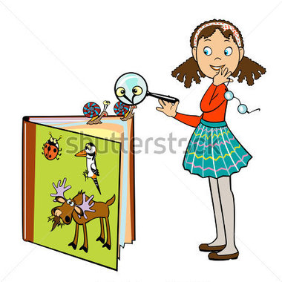

|  |  |  |
| --- | --- | --- |
| The Greens | Emma | Oliver |
|  |  |  |

**Чтение**

*Задание 6* (максимальный балл – 3)

Прочитайдиалог, соблюдаяправилачтения. Обращай внимание на интонацию. Затем прослушай запись и проверь себя.

* Good afternoon, Mrs Black!
* Hello, May! How are you?
* Fine. I’m thirteen today.
* Are you? Happy birthday, May!
* Thank you!

*Задание7*(максимальныйбалл – 7)

Прочитайтекстиутвержденияпосленего. Если утверждение верное, поставь плюсик (+), если нет минус (-)

Mark Ross teaches English in a London school. He likes to teach and he likes his pupils. They like Mark too. Mark helps his pupils with their English. In the evening Mark reads books and plays computer games. Mark has a father and a mother. His father is not very old and he teaches in a school too. His name is William Ross. He can very well. In the evening Mark and his father William cook together.

1. Mark Ross is a pupil in a London school.

2. Mark teaches English.

3. Mark teaches English in the evening.

4. Mark likes to play video games.

5. Mark has a father and a mother.

6. His mother teaches English in a school.

7. William Ross and Mark Ross eat together.

**Письмо**

*Задание 8* (максимальный балл – 7)

Вставь пропущенные буквы в названия дней недели.

1. S_nd_y
2. M_n_ay
3. T_ _ sda _
4. W_ _ ne _ day
5. Th _ _ sda _
6. Fr _ d _y
7. _ at _ _ day

**Говорение**

*Задание 9* (максимальный балл – 8)

Расскажи о себе, придерживаясь плана. Твоё высказывание должно содержать не менее 8 предложений, будет хорошо, если ты сможешь сказать больше

План высказывания

1. Как тебя зовут
2. Сколько тебе лет
3. Откуда ты
4. Твой номер телефона
5. Состав твоей семьи
6. Есть ли у тебя домашний питомец (если есть, назови его имя, опиши его, если нет, скажи, хочешь ли ты его иметь)
7. Что ты умеешь и любишь делать
8. Что ты умеешь делать хорошо, а что не очень хорошо

**Социокультурные знания**

*Задание 11* (максимальный балл – 2)

Что скорее всего выберут в качестве ответа на выражение благодарности (Thankyou \ Thanks) жители Америки и Великобритании? Соедини название страны с предполагаемым ответом.

|  |  |
| --- | --- |
| 1. Великобритания | A - please |
| 1. Америка | B – you are welcome |
|  | C – not at all |

**Вариант - 2**

**Фонетика**

*Задание 1* (максимальный балл - 8)

Запиши слова из рамки со звуками [auǝ] и [aɪǝ] в соответствующую графу таблицы.

|  |
| --- |
| giant, flower, diary, shower, tired, fire, tower, our |

|  |  |
| --- | --- |
| [auǝ] | [aɪǝ] |
|  |  |
|  |  |
|  |  |
|  |  |

**Лексика**

*Задание 2* (максимальный балл - 6)

Соедини слова в двух колонках по смыслу и вставь полученные словосочетания в предложения.

*Пример:* Billy is my dear friend.

dear

birthday

toy

happy

long

low

dark

birthday

shelf

cake

tail

blue

dog

friend

1. Look at the ____________________________ with ten candles. It’s so nice.
2. The new ________________________ has a short tail.
3. « _____________________!» says Ann. «This present is for you. »
4. That horse has a _____________________________________.
5. My ball is on the _________________________ in the hall.
6. The sky is _______________________ today. I love this colour.

**Грамматика**

*Задание 3* (максимальный балл – 8)

Закончи предложения, используя правильную форму глагола

**Rick and his grandfather**

Rick has a grandfather. His grandfather 1) ______(is / are / am) not very old. He 2) __________ (like / likes) to swim and to play ping – pong.He 3) _____ (swim / swims) very well. He can 4) _________(ride / rides) a bike, but not very well. Rick 5) __________(help / helps) his granddad on the farm. Rick 6) _______ (feed / feeds) the horses and the cows. In the evening Rick and his granddad 7) _______(read / reads) books and 8) _______ (play / plays) video games.

*Задание 4* (максимальный балл – 7)

Закончи эти предложения притяжательными местоимениями и прочитай их.

1. They have two dogs. They like __________ dogs.
2. We have many trees. __________ trees are apple trees.
3. She likes to read books. __________ books are Russian books.
4. You like cats. ___________ cats are cute and funny.
5. Rex is a dog. _____________ house is a doghouse.
6. Jake is a pupil. ___________ brother is a pupil too.
7. I have a pet. ________ pet is a cat.

**Аудирование**

*Задание 5* (максимальный балл – 6)

Прослушай три диалога и соотнеси подарки, которые получила Элис, с именами людей, которые ей их подарили. Впиши соответствующую букву в таблицу. Ты услышишь запись два раза.

A

B

C

|  |  |  |
| --- | --- | --- |
| The Greens | Emma | Oliver |
|  |  |  |

**Чтение**

*Задание 6* (максимальный балл – 3)

Прочитай диалог, соблюдая правила чтения. Обращай внимание на интонацию. Затем прослушай запись и проверь себя.

* Good afternoon, Mrs Black!
* Hello, May! How are you?
* Fine. I’m thirteen today.
* Are you? Happy birthday, May!
* Thank you!

*Задание7*(максимальныйбалл – 7)

Прочитай текст и скажи, какие из утверждений, данных после текста, верны

Clark Ross

Clark Ross teaches English in a London school. He likes to teach and he likes his pupils. They like Clark too. Clark helps his pupils with their English. In the evening Clark reads books and plays computer games. Clark has a father and a mother. His father is not very old and he teaches in a school too. His name is William Ross. He can very well. In the evening Clark and his father William cook together.

1. Clark Ross is a pupil in a London school.

2. Clark teaches English.

3. Clark teaches English in the evening.

4. Clark likes to play video games.

5. Clark has a father and a mother.

6. His mother teaches English in a school.

7. William Ross and Clark Ross eat together.

**Письмо**

*Задание 8* (максимальный балл – 7)

Вставь пропущенные буквы в названия дней недели.

1. S_nd_y
2. M_n_ay
3. T_ _ sda _
4. W_ _ ne _ day
5. Th _ _ sda _
6. Fr _ d _y
7. _ at _ _ day

**Говорение**

*Задание 9* (максимальный балл – 8)

Расскажи о себе, придерживаясь плана. Твоё высказывание должно содержать не менее 8 предложений, будет хорошо, если ты сможешь сказать больше

План высказывания

1. Как тебя зовут
2. Сколько тебе лет
3. Откуда ты
4. Твой номер телефона
5. Состав твоей семьи
6. Есть ли у тебя домашний питомец (если есть, назови его имя, опиши его, если нет, скажи, хочешь ли ты его иметь)
7. Что ты умеешь и любишь делать
8. Что ты умеешь делать хорошо, а что не очень хорошо

**Социокультурные знания**

*Задание 10* (максимальный балл – 2)

Что скорее всего выберут в качестве ответа на выражение благодарности (Thankyou \ Thanks) жители Америки и Великобритании? Соедини название страны с предполагаемым ответом.

|  |  |
| --- | --- |
| 1. Великобритания | A - please |
| 1. Америка | B – you are welcome |
|  | C – not at all |

**Ответы к заданиям**

|  |  |  |
| --- | --- | --- |
| № | 1 вариант: | 2 вариант |
|  | |  |  | | --- | --- | | seven | say | | lemon | today | | says | snail | | well | plate | | |  |  | | --- | --- | | our | giant | | flower | diary | | tower | fire | | shower | tired | |
|  | Birthday cake  Toy dog  Happy birthday  Long tail  Low shelf  Dark blue | Birthday cake  Toy dog  Happy birthday  Long tail  Low shelf  Dark blue |
|  | Its  It’s  It’s  Its  It’s  It’s | Is  Likes  Swims  Ride  Helps  Feeds  Read  play |
|  | Are  Is  Is  Is  Has  Is  Is  Play  likes | Their  Our  Her  Your  Its  His  my |
|  | A – the Greens  B – Oliver  C – Emma  За каждый правильный ответ – 2 балла | A – the Greens  B – Oliver  C – Emma  За каждый правильный ответ – 2 балла |
|  | 3 балла – диалог прочитан верно, соблюдены нормы произношения и интонирования  2 балла – допустил 2-3 ошибки при чтении, интонация преимущественно верная  1 балл – допущено более 3 ошибок при чтении и интонации  0 баллов – не смог прочитать текст диалога | 3 балла – диалог прочитан верно, соблюдены нормы произношения и интонирования  2 балла – допустил 2-3 ошибки при чтении, интонация преимущественно верная  1 балл – допущено более 3 ошибок при чтении и интонации  0 баллов – не смог прочитать текст диалога |
|  | Верно – 2, 3, 6, 7  Неверно – 4, 5 | Верно – 2, 4, 5  Неверно – 1, 3, 6, 7 |
|  | Sunday  Monday  Tuesday  Wednesday  Thursday  Friday  Saturday | Sunday  Monday  Tuesday  Wednesday  Thursday  Friday  Saturday |
|  | Закаждое правильное предложение – 1 балл | За каждое правильное предложение – 1 балл |
|  | 1 - C  2 – B | 1 - C  2 – B |

Запись 12 к заданию 1 варианта 1

Запись 15 к заданию 1 варианта 2

Прослушай запись и проверь себяПрослушай запись и проверь себя

|  |  |
| --- | --- |
| seven | say |
| lemon | today |
| says | snail |
| well | plate |

|  |  |
| --- | --- |
| our | giant |
| flower | diary |
| tower | fire |
| shower | tired |

Запись 13 к заданию 5

Прослушай три диалога и соотнеси подарки, которые получила Элис, с именами людей, которые ей их подарили. Впиши соответствующую букву в таблицу. Ты услышишь запись два раза.

1. – Happy birthday, Alice! Be happy!

– Thank you, Mr Green! Thank you, Mrs Green!

– Look! This is a present for you.

Oh! A new toy train! And so big! I’m so happy!

1. – Hi, Alice!

* Hi. Emma!
* Happy birthday, Alice! This book is for you!
* Thank you, Emma!
* Are you happy today, Alice?
* Oh, yes, I am. Look at my new toys!

1. - These tulips are for you, Alice!

* Thank you, Oliver! They are very nice!

Запись 14 к заданию 6

Прослушай запись и проверь себя.

* Good afternoon, Mrs Black!
* Hello, May! How are you?
* Fine. I’m thirteen today.
* Are you? Happy birthday, May!
* Thank you!

Перевод баллов в отметки

|  |  |
| --- | --- |
| Баллы | Отметки |
| 62 - 52 | 5 |
| 51 – 43 | 4 |
| 42 – 31 | 3 |
| 30 - 0 | 2 |

|  |  |  |
| --- | --- | --- |
| **Тема контрольной работы** | **Класс** | **Цели и задачи контрольной работы** |
| Годовая контрольная работа за 4 класс | 4 | Цели: выявить уровень сформированности знаний, умений и навыков учащихся в соответствии с целями и задачами изученных тем в 4 классе, а также уровень владения лексическими единицами.  Задачи: 1. Выявить моменты, недостаточно изученные учащимися;  2. Закрепить грамматические и лексические навыки;  3. Обобщить полученные знания. |

**Распределение заданий по разделам содержания курса 4 класс**

Итоговая работа состоит из двух частей (12 заданий):*письменной* (включающей задания по аудированию (4), чтению (5), письменной речи (1)) и *устной* (содержащей задания по говорению (монологическое высказывание и диалогическую речь)).

В КИМ по иностранным языкам включены задания разных форм:

**– 5** заданий с записью ответа в виде одной цифры: **4** задания на проверку аудитивных умений выпускников (4 «Задания по аудированию» часть 1) и **5**заданий на проверку умений выпускников в чтении («Задания по чтению» часть 2);

**– 1** задание с развернутым ответом: написание личного письма в разделе 4 «Задание по письменной речи» (часть 3);

- тематическое монологическое высказывание и диалог этикетного характера (часть 4

«Задания по говорению»).

**Время и условия проведения итоговой работы –**2 урока (1 урок - письменная часть, 1 урок – устная часть)

Задания выполняются в следующем порядке:

1. **Аудирование.** Тексты (диалоги) предъявляются дважды в исполнении носителей языка. После первого прослушивания учащиеся выполняют задания. Во время второго прослушивания они проверяют правильность выполнения задания, внося необходимые исправления.
2. **Чтение, письмо, лексика и грамматика.** Работа выполняется в индивидуальном темпе.
3. **Говорение** проверяется на следующем уроке

*Таблица 1*

|  |  |  |
| --- | --- | --- |
| **№ п/п** | **Наименование разделов и тем курса** | **Число заданий** |
| 1 | Я и моя семья. | 1 \ № 1 |
| 2 | Мой день | 1 \ № 2 |
| 3 | Мой дом | 1 \ № 1 |
| 4 | Школа | 1 \ № 3 |
| 5 | Здоровье и еда | 1 \ № 4 |
| 6 | Мир вокруг нас. Природа. | 1 \ № 1 |

В таблице 2 приведено распределение заданий по планируемым результатам обучения, проверяемым умениям (ПРО). Задания всех разделов планируемых результатов обучения вошли в итоговую контрольную работу.

*Таблица 2*

|  |  |  |
| --- | --- | --- |
| **Код ПРО** | **Планируемые результаты обучения (ПРО)** | **Число заданий / № задания** |
| 1.4 | воспринимать на слух отдельные звуки, слова, фразы, микро-ситуации и микро-диалоги, и более протяженные тексты различного характера с различной глубиной проникновения в их содержание; | 4 (№1, №2, № 3, № 4) |
| 2.2 | читать вслух небольшой текст, построенный на изученном языковом материале | 5 (№5, №6, № 7, № 8, №9) |
| 3.2 | составлять краткие письменные высказывания на основе образца, а также отвечать на вопросы к текстам в письменной форме; | 1 (№10) |
| 4.4 | Составлять небольшое описание картинки с опорой | 1(№11) |
| 4.3 | Участие в элементарном диалоге, принятом в англоязычной стране | 1(№12) |

**Распределение заданий по элементам содержания (КЭС), проверяемых итоговой контрольной работой по иностранному языку 4 классе**

*Таблица 3*

|  |  |  |
| --- | --- | --- |
| **Код КЭС** | **Элементы содержания проверяемые заданиями контрольной работой (КЭС)** | **Число заданий / № задания** |
| 1.1 | способность понимать содержание небольшогоаудиотекста, построенного на изученном языковом материале | 4 (№1, №2, № 3, № 4 из части 1) |
| 2.2 | составление краткого письменного высказывания на основе образца, а также ответы на вопросы к текстам в письменной форме; | 5 (№ 1, № 2, № 3, № 4, № 5 из части 2) |
| 3.6 | ответы на вопросы к текстам в письменной форме; | 1 (часть 3) |
| 3.2 | Составление небольшого описания картинки с опорой | 1(часть 4) |
| 4.3 | Участие в элементарном диалоге, принятом в англоязычной стране | 1(часть 4) |

**План демонстрационного варианта итоговой контрольной работы**

**по иностранному языку для учащихся 4 классов**

*Таблица 4*

Расшифровка кодов 2-го и 3-го столбцов представлена в Кодификаторах планируемых результатов обучения (ПРО) и элементов содержания (КЭС).

**Используемые обозначения:**

РО – задание с развёрнутым ответом

ВО – задание с выбором ответа

Уровни сложности заданий: Б – базовый, П – повышенный (блок «ученик научится»)

|  |  |  |  |  |  |  |
| --- | --- | --- | --- | --- | --- | --- |
| **№ задания** | **Код ПРО** | **Код КЭС** | **Тип задания** | **Уровень сложности** | **Примерное время выполнения, мин** | **Макс. балл** |
|  | 1.3, 1.4 | 1.1 | ВО | Б | 1 | 1 |
|  | 1.3, 1.4 | 2.2 | ВО | Б | 1 | 1 |
|  | 1.3, 1.4 | 3.6 | ВО | Б | 1 | 1 |
|  | 1.3, 1.4 | 3.2 | ВО | Б | 1 | 1 |
|  | 2.4 | 4.3 | ВО | Б | 3 | 1 |
|  | 2.2 | 1.1 | ВО | Б | 3 | 1 |
|  | 2.3 | 2.2 | ВО | Б | 3 | 1 |
|  | 2.4 | 3.6 | ВО | Б | 3 | 1 |
|  | 2.2, 2.4 | 3.2 | РО | Б | 3 | 4 |
|  | 3.2 | 4.3 | РО | Б | 5 | 3 |
|  | 4.4, 4.5 | 1.1 | РО | Б | 2 | 5 |
|  | 4.3 | 2.2 | РО | Б | 2 | 3 |

**Контрольная работа**

**I вариант**

Часть І

Аудирование

Послушай тексты. В заданиях 1-4 обведи букву **a, b,** или **c**, соответствующую выбранному тобой варианту ответа на вопрос. Ты услышишь запись дважды. После первого и второго прослушивания у тебя будет время для выполнения и проверки заданий

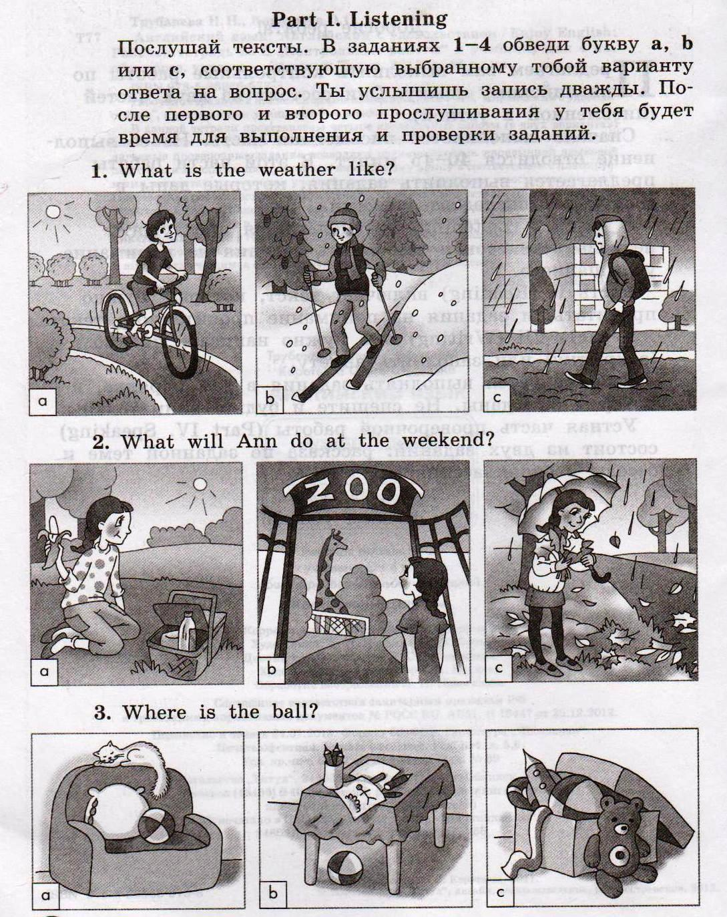



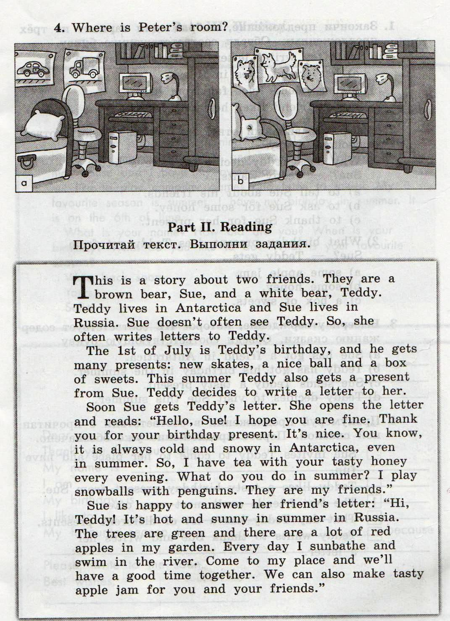

Часть ІІ

Чтение

Прочитай текст и выполни задания

This is a story about two friends. They are a brown bear, Sue, and a white bear, Teddy. Teddy lives in Antarctica and Sue lives in Russia. Sue doesn’t often see Teddy. So, she often writes letters to Teddy.

The 1st of July is Teddy’s birthday, and he gets many presents: new skates, a nice ball and a box of sweets. This summer Teddy also gets a present from Sue. Teddy decides to write letter to her.

Soon Sue gets Teddy’s letter. She open the letter and reads: «Hello, Sue! I hope you are fine. Thank you for your birthday present. It’s nice. You know, it is always cold and snowy in Antarctica, even in summer. So, I have tea with your tasty honey every evening. What do you do in summer? I play snowballs with penguins. They are my friends.»

Sue is happy to answer her friend’s letter: «Hi, Teddy! It’s hot and sunny in summer in Russia. The trees are green and there are a lot of red apples in my garden. Every day I sunbathe ad swim in the river. Come to my place and we’ll have good time together. We can also make tasty apple jam for you and your friends.»

1. Закончи предложение, выбрав один из вариант из трёх предложенных, обведи соответствующую букву.

Sue often writes letters to Teddy, because …

A – her friend lives in Russia.

B – her friend lives far from her.

C - her friend likes her long letters.

1. Выбери правильный ответ на вопрос. Обведи соответствующую букву.
2. Why does Teddy decide to write letter to Sue? – Teddy wants …

A – to tell Sue about his friends

B – to ask Sue for some honey

C – to thank Sue for her present

1. What birthday present does Teddy get from Sue? – Teddy gets …

A – some apple jam

B – some honey

C – a box of sweets

1. Выбери утверждение, которое не соответствует содержанию сказки. Обведи соответствующую букву.

A – Sue has got a friend in Antarctica.

B – Teddy has got his birthday in summer.

C – Sue sends Teddy a tasty present.

D – Teddy decides to visit Sue this summer.

1. Пронумеруй предложения в соответствии с прочитанной сказкой. Первое предложение уже обозначено.

□ Sue invites Teddy to come to her place and have fun.

□Teddy likes a tasty birthday present from Sue.

1 Two friends can’t meet very often.

□ That day Teddy has a lot of different presents.

□ Teddy wants to thank Sue and writes her a letter.

**Часть ІІІ**

**Письмо**

Прочитай письмо от друга по переписке и напиши ответ

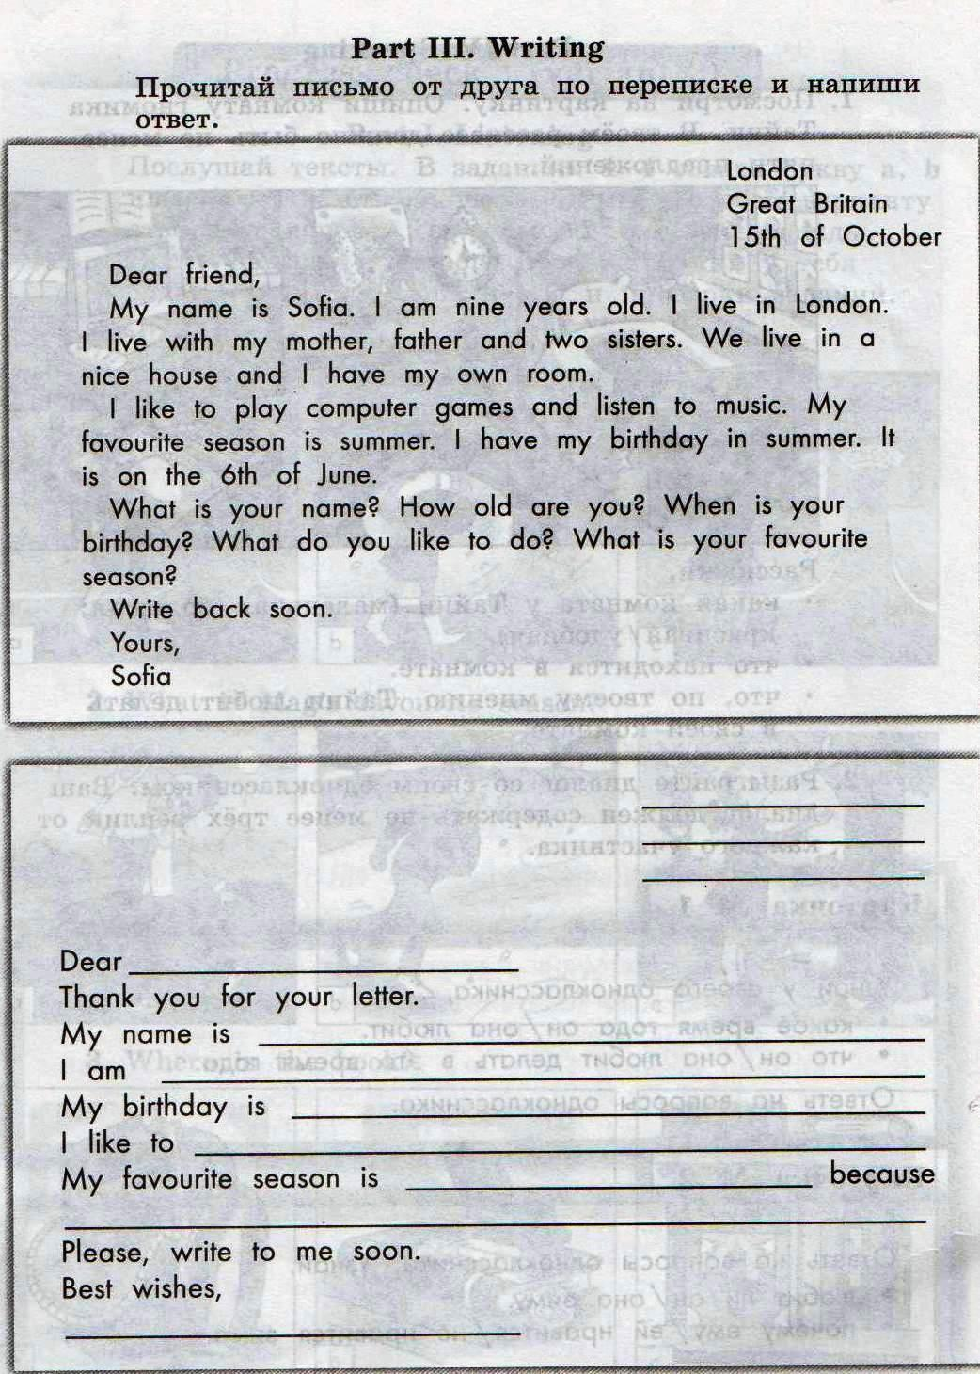



**Часть ІV**

**Говорение**

1. Посмотри на картинку. Опиши комнату гномика Тайни. В твоём рассказе должно быть не менее десяти предложений

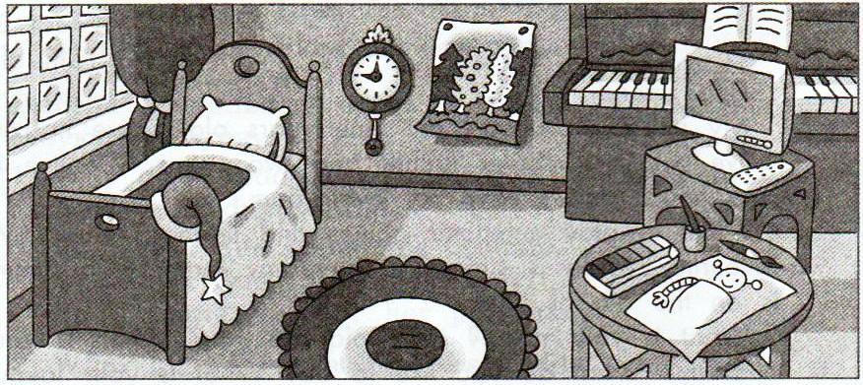

Расскажи,

* Какая комната у Тайни (маленькая / большая; красивая / удобная)
* Что находится в комнате
* Что, по твоему мнению, Тайни любит делать в своей комнате

1. Разыграйте диалог со своим одноклассником. Ваш диалог должен содержать не менее трёх реплик от каждого участника

|  |  |
| --- | --- |
| Карточка №1 | Карточка №2 |
| Узнай у своего одноклассника:   * Какое время года он / она любит * Что он / она любит делать в это время года   Ответь на вопросы одноклассника | Ответь на вопросы одноклассника. Узнай:   * Любит ли он \ она зиму * Почему ему \ ей нравится \ не нравится зима |

**II вариант**

Часть І

Аудирование

Послушай тексты. В заданиях 1-4 обведи букву **a, b,** или **c**, соответствующую выбранному тобой варианту ответа на вопрос. Ты услышишь запись дважды. После первого и второго прослушивания у тебя будет время для выполнения и проверки заданий







Часть ІІ

Чтение

Прочитай текст и выполни задания

This is a story about a rabbit Robin. Robin lives in a big forest. In summer he likes to skip along the river. There is a house near the river. Robin jumps into the house and sees many rabbits in the big cages (клетках). They are happy and fat. Robin asks one of the rabbit:

* What is your name?
* My name is Benny. I live on this farm. And what is your name?
* My name is Robin. I live in the forest.
* In the forest? And who gives you food?
* Nobody. I find food in the forest. In summer the grass is green. And my favourite season is autumn because there are a lot of apples. In winter it is hard to find any food. But I ‘ve got many friends and we help each other to find food.
* Why don’t you live on the farm with us? The farmer gives us nice food to eat: grass, carrots and cabbage. We eat and play the whole day.
* Thank you. Your food is tasty, but you cant walk in the forest, you must stay in the cage on the farm. And I like my forest and my river. I also have got many friends in the forest. Bye!

Закончи предложение, выбрав один из трёх предложенных. Обведи соответствующую букву.

1. Robin wants to live in the forest because he doesn’t like …

A – the food on the farm.

B – the cages on the farm.

C – the house on the farm

1. Выбери правильный ответ на вопрос. Обведи соответствующую букву
2. Why are the rabbits on the farm happy? – They have got …

A – a lot of food

B – warm cages

C – many friends

1. What season does Robin like?

A – summer

B – autumn

C – winter

1. Выбери утверждение, которое не соответствует содержанию сказки. Обведи соответствующую букву.

A – A lot of rabbits live on the farm.

B – In summer the rabbits skip in the forest

C – Benny invites Robin to stay on the farm

D – Robin skips back to the forest

1. Пронумеруй предложения в соответствии с прочитанной сказкой. Первое предложение уже обозначено.

□ Robin doesn’t want to live on the farm.

1 One summer day Robin skips to a farm.

□ Benny invites Robin to live on the farm.

□ Robin sees happy and fat rabbits on the farm.

□ Robin skips away to his forests and his friends.

**Часть ІІІ**

**Письмо**

Прочитай письмо от друга по переписке и напиши ответ

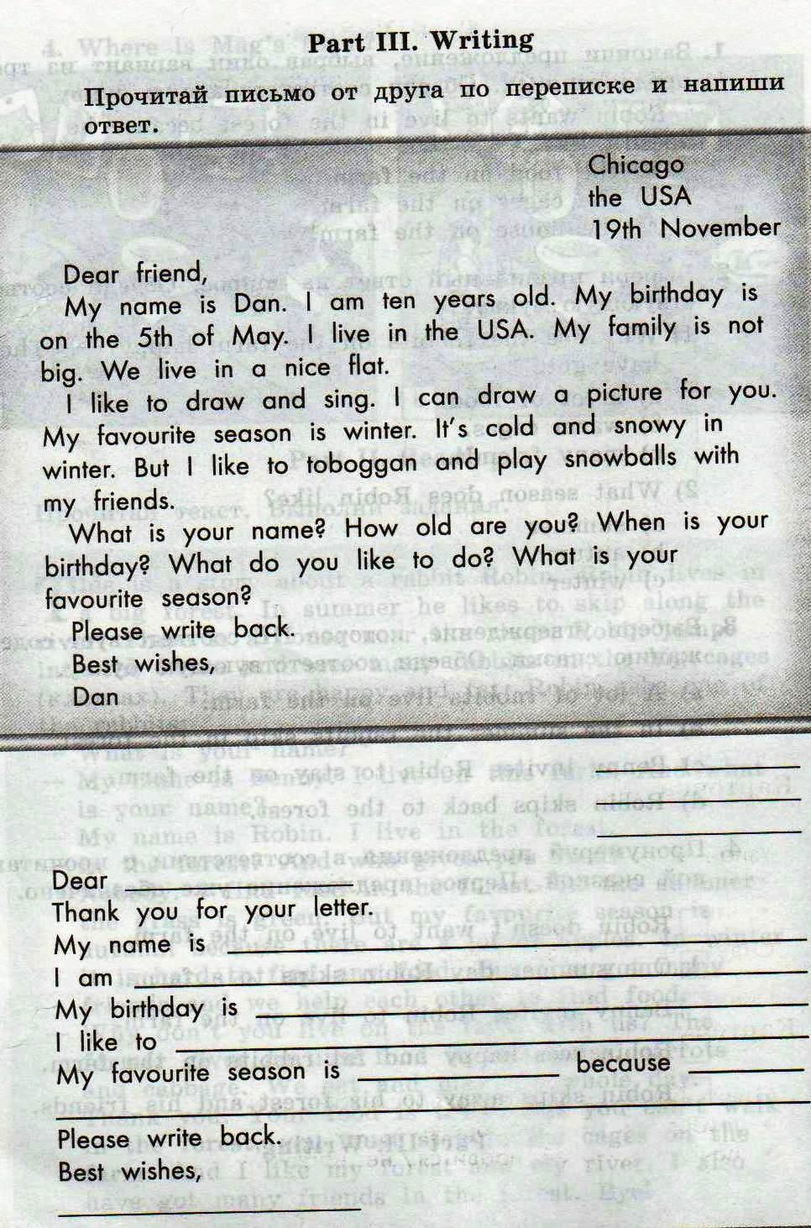



**Часть ІV**

**Говорение**

1. Посмотри на картинку. Опиши комнату мистера Гринвуда. В твоём рассказе должно быть не менее десяти предложений.

Расскажи,

* Какая комната у мистера Гринвуда (маленькая / большая; красивая / удобная)
* Что находится в комнате
* Что, по твоему мнению, мистер Гринвуд любит делать в своей комнате

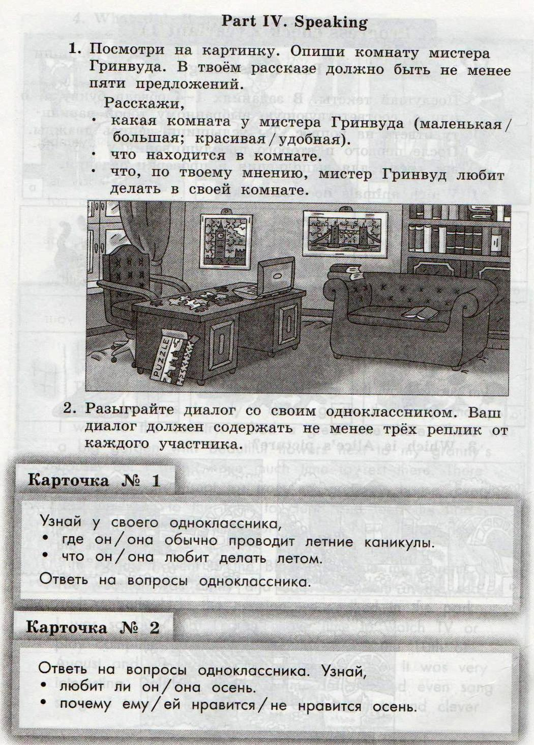

2.

Разыграйте диалог со своим одноклассником. Ваш диалог должен содержать не менее трёх реплик от каждого участника

|  |  |
| --- | --- |
| Карточка №1 | Карточка №2 |
| Узнай у своего одноклассника:   * Какое время года он / она обычно проводит летние каникулы * Что он / она любит делать летом   Ответь на вопросы одноклассника | Ответь на вопросы одноклассника. Узнай:   * Любит ли он \ она осень * Почему ему \ ей нравится \ не нравится осень |

**Ответыкзаданиям**

|  |  |  |
| --- | --- | --- |
| № | 1 вариант: | 2 вариант |
| аудирование | | |
| Часть1 | 1b | 1b |
| 2a | 2a |
| 3c | 3c |
| 4b | 4b |
| чтение | | |
| Часть 2 | 1b  1c  2b  3d  4- 5,3,1, 2, 4 | 1b  1a  2b  3c  4- 4, 1, 3, 2, 5 |
| письмо | | |
| Часть 3 | Максимально – 8 баллов | Максимально – 8 баллов |
| говорение | | |
| монолог | Максимально – 10 баллов | Максимально – 10 баллов |
| диалог | Максимально – 6 баллов | Максимально – 6 баллов |

Система оценивания контрольной работы по иностранному языку (английский)

для учащихся 4 классов

1. Аудирование – максимальное количество баллов – 4 балла
2. Чтение - максимальное количество баллов – 8 баллов
3. Письмо - максимальное количество баллов – 8 баллов

**Схема оценивания письма**

|  |  |  |  |  |  |  |
| --- | --- | --- | --- | --- | --- | --- |
| Параметры оценивания | Количество баллов | | | | | |
| 5 | 4 | 3 | 2 | 1 | 0 |
| Содержание письма (ответы на вопросы)  (максимум 5 баллов) | Даны все пять правильных ответов на каждый из поставленных вопросов | Даны четыре правильных ответа | Даны три правильных ответа | Даны два правильных ответа | Дан один правильный ответ | Все ответы не верны или вообще не даны |
| Структура письма (максимум 2 балла) | 2 | | 1 | | 0 | |
| Написаны все требующиеся параметры: адрес, дата, обращение, подпись | | *Не написан один* из параметров: адрес, дата, обращение или подпись | | *Не написаны более чем 1* из параметров: адрес, дата, обращение или подпись | |
| Языковая грамотность (максимум 1 балл) | 1 | | | 0 | | |
| Грамматических ошибок нет. В тексте может встретиться не более одной орфографической или лексической ошибки | | | В тексте имеются грамматические ошибки, орфографических или лексических ошибок больше двух | | |

1. Говорение:

А) монологическая речь - максимальное количество баллов – 10 баллов

**Схема оценивания умений монологической речи**

|  |  |  |
| --- | --- | --- |
| Параметры оценивания | Количество баллов | |
| Поставленная коммуникативная задача | **2** | **0** |
| решена | не решена |
| Логика высказывания | **2** | **0** |
| соблюдается | не соблюдается |
| Лексическая и грамматическая стороны речи | **2** | **0** |
| адекватность используемой лексики, разнообразие грамматических структур, отсутствие лексико-грамматических ошибок, затрудняющих понимание | неадекватность используемой лексики, однотипность грамматических структур, наличие лексико-грамматических ошибок, затрудняющих понимание |
| Фонетическая сторона речи | **2** | **0** |
| Отсутствие фонематических ошибок, правильное произнесение звуков в потоке речи, соблюдение правильного ритмико-интонационного рисунка предложений. | Наличие фонематических ошибок, неправильное произнесение звуков в потоке речи, несоблюдение правильного ритмико-интонационного рисунка предложений. |
| Объём высказывания | **2** | **0** |
| не менее 10 предложений | менее 10 предложений |

Б) диалогическая речь - максимальное количество баллов – 6 балла

**Схема оценивания умений диалогической речи**

**(максимальное количество баллов – 6)**

**Объём высказывания -** не менее 3 реплик с каждой стороны

|  |  |  |  |  |
| --- | --- | --- | --- | --- |
| Параметры оценивания | Количество баллов | | | |
| **3** | **2** | **1** | **0** |
| Поставленная коммуникативная задача: были заданы вопросы и даны ответы о:   * имена друг друга, * что каждый любит делать, * какой учебный предмет нравится больше всего | Выполнена полностью: было задано 3 вопроса или даны 3 ответа | Выполнена не полностью: было задано 2 вопроса или даны 2 ответа | Выполнена частично: дан или 1 вопрос или 1 ответ | Не выполнена: не были заданы ни один вопрос и не даны ни один |
| Умения речевого взаимодействия: способность начать, поддержать и закончить разговор | **1** | | **0** | |
| Продемонстрированы | | Не продемонстрированы | |
| Лексическая и грамматическая стороны речи | **1** | | **0** | |
| Соответствие использованного языкового материала поставленной коммуникативной задаче,  отсутствие лексико-грамматических ошибок, затрудняющих понимание | | несоответствие использованного языкового материала поставленной коммуникативной задаче наличие лексико-грамматических ошибок, затрудняющих понимание | |
| Фонетическая сторона речи | **1** | | **0** | |
| Отсутствие фонематических ошибок, правильное произнесение звуков в потоке речи, соблюдение правильного ритмико-интонационного рисунка предложений | | Наличие фонематических ошибок, неправильное произнесение звуков в потоке речи, несоблюдение правильного ритмико-интонационного рисунка предложений | |

Шкала перевода первичных баллов в школьные отметки

|  |  |  |  |  |
| --- | --- | --- | --- | --- |
| Школьная отметка | «5» | «4» | «3» | «2» |
| Первичный балл | 35 - 36 | 28 - 34 | 18 - 27 | 17 и менее |

Речь учителя

